Procès-verbal de l'assemblée générale du 17/01/25, compte rendu d’activité de l’année civile 2024.
Cette AG s’est tenue en présence d’environ 35 personnes avec la plupart des membres du comité directeur du club : Philippe ROGER (président), Muriel MOREAU (secrétaire), Emmanuel BOULET-BENAC (trésorier ) Michèle MOREAU, Ludovic LAURENT, Gianni ZANCHETTA, Bertrand Marmasse, Thomas DE SANDE et Jean-Michel TEIL. Il n’y avait pas de représentant de la municipalité albinienne contrairement à d’habitude. En revanche, Patrick Girault, le principal mécène du club depuis de nombreuses années, était présent et fut remercié chaleureusement. Cette assemblée n’était pas élective.

Bilan de la saison passée 2023/2024, seconde phase et en cours 2024/2025, première phase :
  - Nous sommes à ce jour 47 licenciés au lieu de 55 précédemment en fin de saison. Cette diminution est en grande partie due à l’absence de créneaux destinés aux jeunes le mercredi après-midi. La saison dernière, deux groupes de jeunes ont été entraînés le mercredi après-midi de 15h à 15h30 pour les débutants et de 15h30 à 18h30 pour les « confirmés » par Antoine Roger, professeur d’EPS et entraîneur régional. Les adultes s’organisaient seuls de 19h à 21h le mercredi et avec Éric Heu le lundi de 18h à 19h30
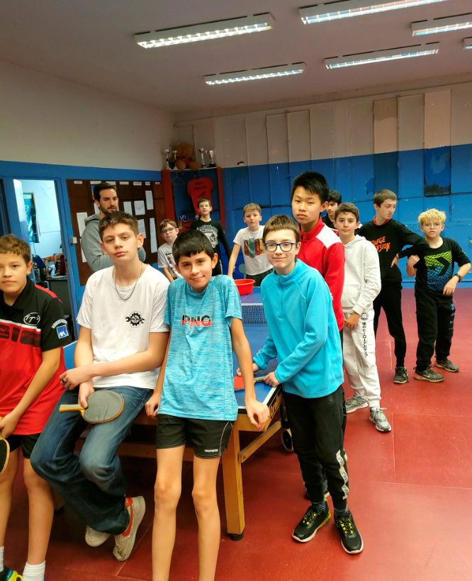
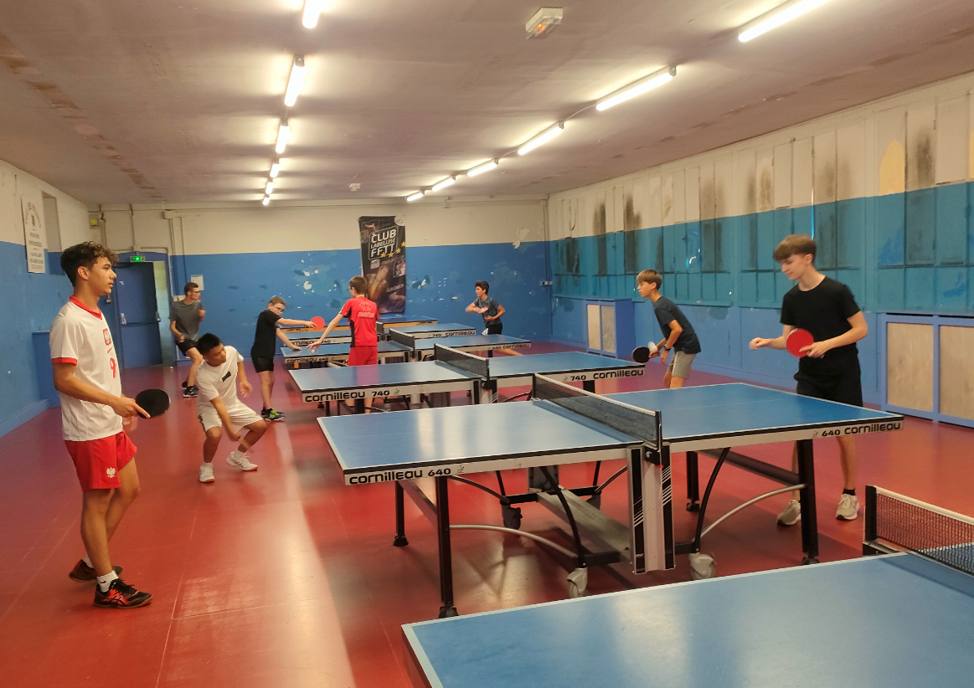

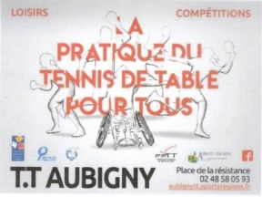
Actuellement, les créneaux horaires sont les suivants :

OUVERTURE DE LA SALLE SAISON 24/25
Dès le lundi 02 septembre
Horaires | Responsables |  | Publics concernés
Lundi  18h30 à 20h | Éric Heu  06 51 31 71 92 |  | Public débutant adulte surtout, Sport Adapté mais ouvert à tous
Mercredi  17h à 19h | Équipe régionale 3  06 43 60 30 33 |  | Régionale 3  et  Juniors  compétiteurs
Mercredi  19h à 21h | Thierry Moreau  06 70 61 13 68 |  | Entraînement libre pour D4, D3, D2 et joueurs Loisirs
Jeudi  17h à 18h30 | Jonathan Roger |  | Entraînement dirigé jeunes débutants, écoles primaires
Jeudi  18h30 à 20h | Jonathan Roger |  | Entraînement dirigé jeunes  « confirmés »

A signaler qu’un créneau « Collégiens Loisirs » sera ouvert dès le mercredi 22 janvier de 15h à 16h30, encadré par Renaud Moreau, qui a récemment suivi une formation d’initiateur de club dans le cadre d’un service civique.
Groupe du jeudi de 17h à 18h30
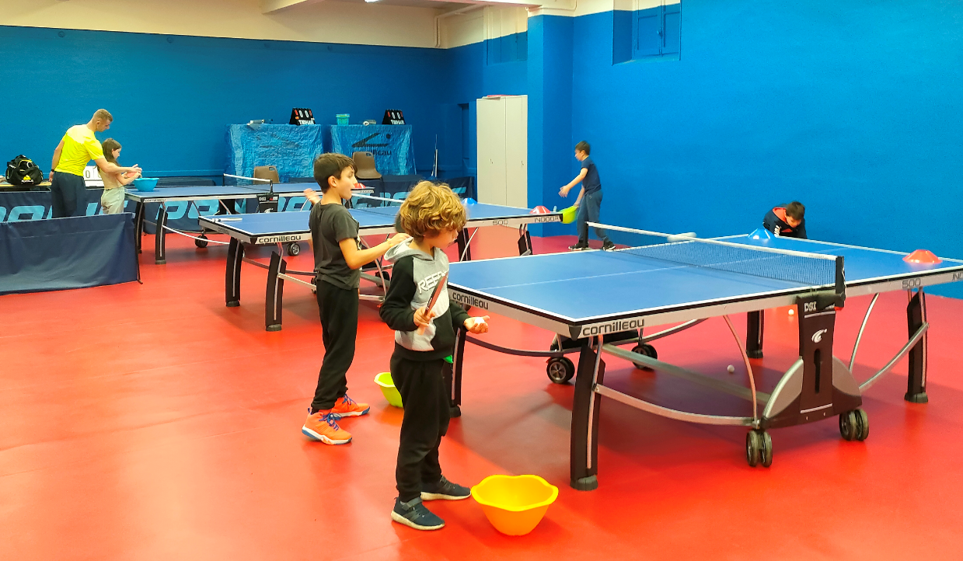

  - Des interventions ont eu lieu dans les 2 écoles primaires avec l’aide du C18TT en avril 2024. Deux tables ont été attribuées : une d’extérieur à l’école des Grands-Jardins (dans le cadre de l’opération « Le Ping c’est trop la classe » avec le comité du Cher et la ligue du Centre/Val-de-Loire), une d’intérieur à l’école Sainte-Solange (don du club).
  - Nous avons engagé 4 équipes en championnat 24/25 : Régionale 3, Départementales 2, 3 et 4 qui se maintiennent en première phase. Nous avons donc une équipe supplémentaire par rapport aux saisons dernières. A noter, que de nouvelles tenues ont été acquises en début de saison. Outre les championnats par équipes, nous participons à de nombreuses compétitions individuelles : critérium fédéral jeunes, interclubs jeunes, individuels et coupe vétérans, tournois du comité du Cher et de clubs…

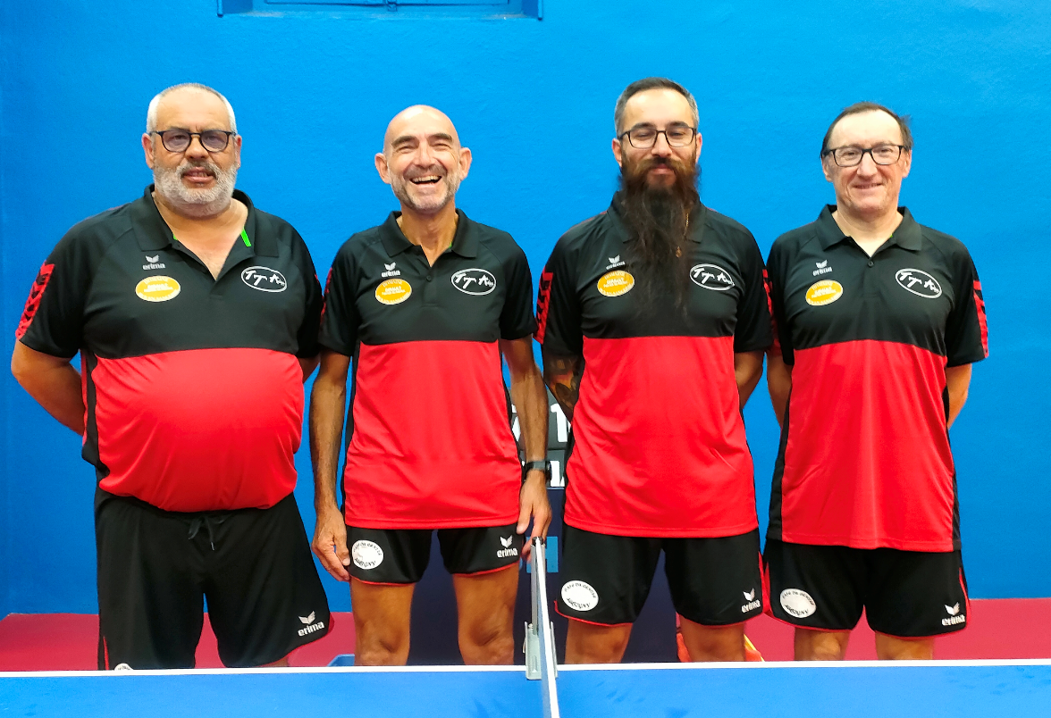
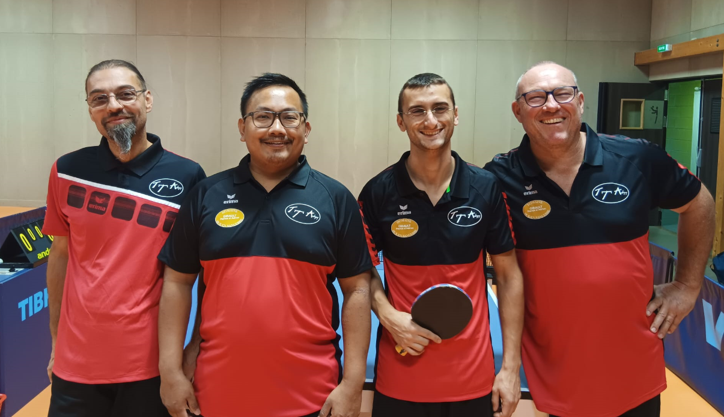

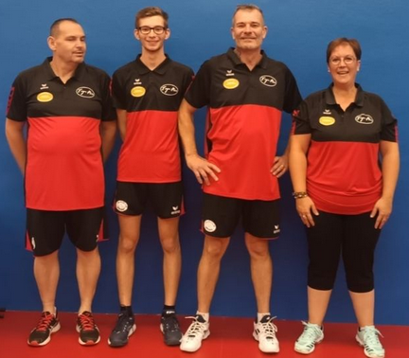
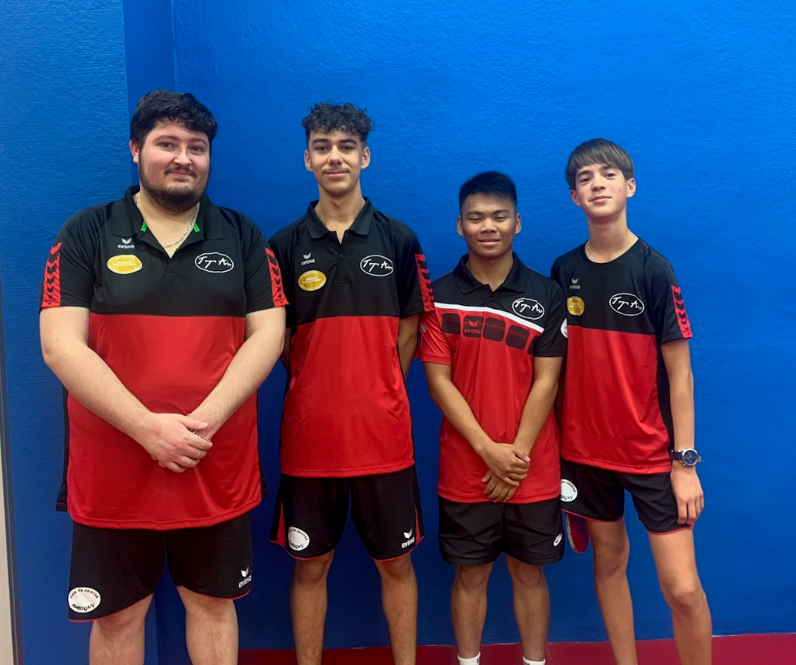

  - Nous avons organisé 1 manifestation pongiste au gymnase J. Pardieu : les championnats du Cher individuels vétérans le 07 décembre 24 (51 présents) ainsi qu’un loto à la salle des fêtes le 13 octobre 25.

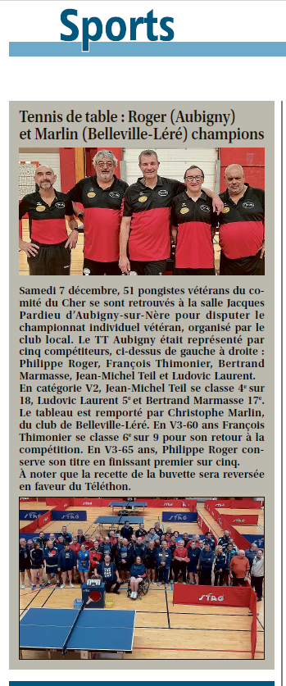

  - La réfection de la salle sise au premier étage a eu lieu. Après l’éclairage refait au printemps 2024, les vestiaires et la salle elle-même ont été entièrement repeints des murs au plafond entre le 1er octobre et le 15 décembre 2025.
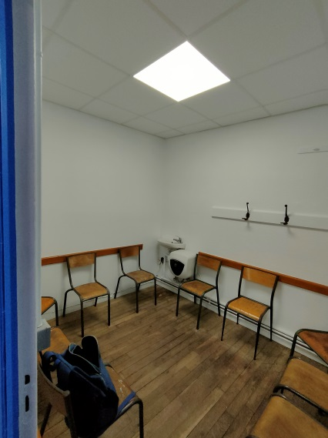
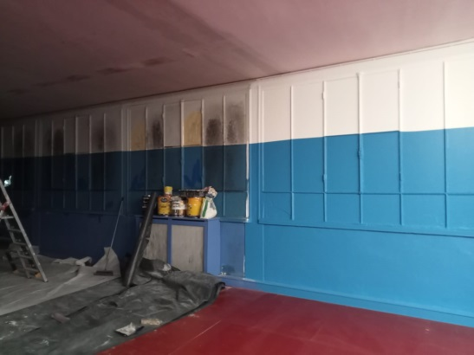

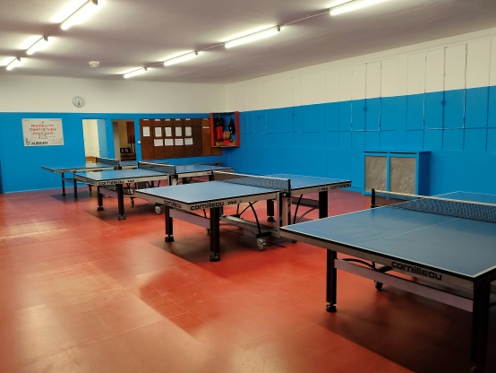

Avant et après

Le vestiaire masculin
La salle terminée
Les objectifs de la saison pongiste 2024/2025, seconde phase
- Augmenter le nombre de licenciés qui est de 47 actuellement. Pour ce faire, nos employons depuis le 02 décembre 2024 Renaud Moreau dans le cadre d’un service civique jusqu’au 31 juillet 2025. Ce dernier intervient en doublon sur les créneaux horaires existants, accompagne les jeunes en compétition et réalise des travaux administratifs. Il interviendra seul sur les collégiens le mercredi de 15 à 16h30 après sa formation d’Initiateur de club suivie les 14 et 15 décembre 2024 à Ingré. De même, un créneau spécifique au Sport Adapté sera ouvert après une autre formation à Tours fin février.
- Développer le mécénat et la recherche de partenaires locaux.
- Créer encore plus de convivialité en organisant 1 ou 2 autres soirées « Ping » entre membres du club et parents.
- Terminer la dernière phase de rénovation de la salle du 1er étage. Le plancher doit être réparé et repeint en rouge au cours des vacances d’hiver 2025. Ainsi, une fois la rénovation achevée, nous disposerons d’un espace de « Ping » vaste, agréable et fonctionnel qu’il conviendra d’animer.
- Objectif majeur : recruter un éducateur professionnel, formé ou en cours de formation DJEPS en septembre 2025. Ceci n’ a pu être réalisé… faute de candidat ! Bien que nous ayons obtenu une subvention CAPASSO du Conseil régional (24 000 euros sur 3 ans, non versés sans candidat) et une subvention du FNDAV (2 000 euros). Dès septembre 2025, une formation DJEPS Tennis de Table sera ouverte à Tours, ce qui pourrait augmenter le nombre de candidats potentiels.
Bilan financier de l’année 2024
- Sans rentrer dans les détails, notre Emmanuel indique un bilan déficitaire de l’ordre de 4 500 euros essentiellement dû à l’achat des nouvelles tenues et d’un bénéfice moindre au loto, 1 500 euros au lieu de 4 000 euros en 2023 . Nos principales rentrées financières sont les cotisations des membres du club, la participation des mécènes et sponsors, les subventions (municipales, FNDVA) ainsi que les bénéfices des organisations. Comme chaque année, la recette des championnats du Cher vétérans 200 euros a été versée au Téléthon. Le bilan comptable détaillé 2024 et le budget prévisionnel 2025 sont consultables par tous auprès du trésorier.

En conclusion et avant de partager la galette, la municipalité est remerciée pour la qualité des structures mises à la disposition de notre club, structures qu’il nous convient d’animer durablement.

Fait par le président du TTA,
Philippe ROGER, le 18/01/2025.

